МИНИСТЕРСТВО ОБРАЗОВАНИЯ И НАУКИ САМАРСКОЙ ОБЛАСТИ

ГОСУДАВСТВЕННОЕ БЮДЖЕТНОЕ ПРОФЕССИОНАЛЬНОЕ ОБРАЗОВАТЕЛЬНОЕ УЧРЕЖДЕНИЕ
САМАРСКОЙ ОБЛАСТИ
«СЫЗРАНСКИЙ ПОЛИТЕХНИЧЕСКИЙ КОЛЛЕДЖ»

Разработка открытого урока

Тема: Лабораторная работа «Работа с панелью инструментов, панелью размеров, панелью макет документа»

по дисциплине: «Текстовые редакторы и издательские системы»

для специальности: 230115 «Программирование в компьютерных системах»

2014
Рассмотрена и одобрена на заседании УТВЕРЖДАЮ:
цикловой комиссии Заместитель директора по учебной
специальных дисциплин работе
по специальностям 230113; 230115; 230401 _______________ Пидодня Т.Е.
Протокол № «____» ________________2014г.
Председатель цикловой комиссии
_________________Грачева Н.И.

Согласовано

Методист Колледжа
______________Савицкая Л.И.
«_____» __________2014г.

Автор: Комиссарова Т.Л. – преподаватель информатики и математики

Краткая характеристика учебных и психологических особенностей группы:
В группе 386 ВТ-2 25 человек, из них 17 юношей и 8 девушек. Подготовка после 1 курса средняя. К занятиям относятся ответственно, домашнее задание выполняют все. В группе выделяются 6 студентов, у которых запас знаний больше и личные качества помогают им быть в числе лидеров. Эти студенты способны быстро освоить новый материал, а также помочь тем, кому учеба дается более затруднительно. Для поддержания хорошей дисциплины не требуется особых усилий. В целом темп урока можно задавать достаточно быстрый, главное при подведении итогов отметить положительные тенденции каждого.

Диагностика начального состояния знаний и умений:

На изучение данной модульной единицы отводится два часа. Это занятие, на котором студенты будут работать в команде, для этого им понадобятся знания предыдущих тем: «Настольные издательские системы», «Настольная издательская система QuarkXPress. Элементы управления».

Необходимость подготовки студентов к усвоению материала на следующем занятии

На следующем занятии будет изучаться следующая модульная единица второго модуля «Работа с текстовой и графической информацией в настольной издательской системе QuarkXPress». На этом занятии понадобятся полученные знания и умения об управлении элементами QuarkXPress.

Необходимость подготовки студентов к достижению последующих результатов обучения (данного модуля)

Во втором модуле данное занятие позволяет успешно создавать документы, используя панель инструментов, панель размеров, панель макета документа.

Необходимость подготовки студентов к достижению конечных результатов обучения (дисциплины)
Изучение дисциплины заканчивается в четвёртом семестре второго курса. Студенты должны будут использовать знания и умения создания документов, используя панель инструментов, панель размеров, панель макета документа на экзамен в четвёртом семестре.

ДМ. 02 Подготовка печатной продукции на компьютере

Руководство по модулю «Подготовка печатной продукции на компьютере»

Задача модуля – После завершения обучения студент сможет работать с текстовой и графической информацией в издательской системе QuarkXPress
При овладении действиями модуля необходимо осваивать следующие общие компетенции (ПК):

Область компетенции ПК 1. После завершения обучения студент будет уметь выполнять осуществлять разработку тестовых наборов и тестовых сценариев.
Область компетенции ПК 2. После завершения обучения студент будет разрабатывать технологическую документацию.

Модульные единицы:

МЕ 2.1 Настольные издательские системы
МЕ 2.2 Верстка и допечатная подготовка текста в программах Adobe Acrobat, Adobe FrameMaker, Adobe InDesign, Adobe PageMaker, Win2PDF
МЕ 2.3 Настольная издательская система QuarkXPress. Элементы управления
МЕ 2.4 Лабораторная работа «Работа с панелью инструментов, панелью размеров, панелью макет документа»
МЕ 2.5 Работа с текстовой и графической информацией в настольной издательской системе QuarkXPress
МЕ 2.5 Лабораторная работа «Работа с графикой и текстом в настольной издательской системе QuarkXPress»
МЕ 2.6 Приемы автоматизации в настольной издательской системе QuarkXPress
МЕ 2.6 Лабораторная работа «Использование приемов автоматизации в настольной издательской системе QuarkXPress»
МЕ 2.7 Лабораторная работа «Предварительный просмотр и печать документов в настольной издательской системе QuarkXPress»

МЕ 2.4 (Занятие № 25)

Тема урока: Лабораторная работа «Работа с панелью инструментов, панелью размеров, панелью макет документа».
Цель: Создать документ используя панель инструментов, панель размеров, панель макета документа.

Методы: Работа в малых группах, самостоятельное изучение теории.

Материальные ресурсы: руководство по модульной единице (МЕ), руководство по текущей оценке МЕ, описание элементарных действий, самостоятельная работа, учебник
(Хиндерлитер Холл Настольные издательские системы: учеб.пособие для вузов; пер.с англ. В Вобленко, А.Пономарев, Н.Романова – М.: ПРИНТ-МЕДИА центр, 2006, 213с., интернет, компьютеры с программным обеспечением.

Последовательность видов учебной деятельности:
- Вступительное слово преподавателя (краткое представление порядка изучения модуля, план текущей оценки, ведение личного дневника, сбор свидетельств для портфолио, итоговая оценка по модулю).
- Преподаватель знакомит студентов с руководством по МЕ, используя Приложение А. Теоретические знания студенты получают через учебник, интернет ресурсы, дополнительный справочный материал.
- Группа осваивает действие в указанном порядке, старший группы оценивает освоения действий своей подгруппы (команды), для этого по мере освоения этапов действия в индивидуальных ведомостях необходимо сделать отметки «Да» или «Нет».
- После достижения цели, для получения оценки за урок, студенты выполняют индивидуальное задание (самостоятельную работу), которое проверяется и оценивается преподавателем. Старший группы оценивает правильность выполнения индивидуального задания и выставляет предварительную оценку за работу. Преподаватель проверяет работы и выставляет оценки активным студентам.
- Заполняется личный дневник студента.

Руководство по МЕ 2.4 Лабораторная работа «Работа с панелью инструментов, панелью размеров, панелью макет документа»
Задача – по окончанию занятия вы должны уметь создавать документ используя панель инструментов, панель размеров, панель макета документа
Действие – Создать документ используя панель инструментов, панель размеров, панель макета документа

Порядок освоения действия:
- Введение в QuarkXPress – (презентация).
- Освойте возможности программы QuarkXPress:
- создать шаблон документа при помощи макета документа;
- создать необходимые элементы при помощи панель инструментов;
- отредактировать размещение элементов при помощи панель размеров.
- Проанализируйте материал для создания документа в программе QuarkXPress.
- Достижение цели – уметь создать документ в программе QuarkXPress.
Продолжительность 50 мин.
Руководство по оценке действия «Освоить технологию создания презентации».
Старший группы должен оценить освоение действия каждым членом группы, для этого по мере освоения этапов действия в индивидуальных ведомостях необходимо сделать отметки «Да» или «Нет». После достижения цели, для получения оценки за урок необходимо выполнить индивидуальное задание, которое проверяется и оценивается преподавателем:
- Выполнили правильно все задания – отлично освоили действие;
- Выполнили правильно 3 задания – хорошо освоили действие;
- Выполнили правильно 2 задания – удовлетворительно освоил действие;
- Выполнили менее двух заданий – не освоили действие.
Для старшего группы результат оценки зависит от его предварительных оценок:
- Оценил правильно все задания – отлично освоил действие;
- Оценил правильно три задания – хорошо освоил действие;
- Оценил правильно два задания – удовлетворительно освоил действие;
- Оценил правильно менее 2 заданий – не освоил действие.
Продолжительность 20 минут.
Ведение личного дневника студента.
Запишите в тетради свои впечатления о занятиях:
- Что вы освоили за урок?
- Что вам не понятно?
- Что освоилось легко?
- Что освоилось тяжело?
- Каких знаний вам не хватало?
Чтобы вам проще было оценить результаты урока, попробуйте проследить выполнение рекомендаций:
- Выбранная тема должна хорошо иллюстрировать подачу материала;
- Структура всей работы (шаблон, расположение элементов относительно линейки; применение инструментов).
- Полнота и соответствие информации выбранной теме.
Продолжительность 10 минут.
Домашнее задание.
- Повторить материал, знаний которого вам не хватило при освоении действия.
- Хиндерлитер Холл Настольные издательские системы: учеб.пособие для вузов; пер.с англ. В Вобленко, А.Пономарев, Н.Романова – М.: ПРИНТ-МЕДИА центр, 2006, 213с.
- Использование интернет – ресурса
Контрольная ведомость обучающегося гр. __________________________

Дисциплина: Текстовые редакторы и издательские системы

Задача урока: Создать документ используя панель инструментов, панель размеров, панель макета документа

Ф.И.О студента ___________________________________________________

Критерий оценки – студент может самостоятельно выполнить следующие действия | Да/нет | Если нет, то что студент должен сделать дополнительно
Освоить возможностей программы QuarkXPress
Создать шаблон документа при помощи макета документа
Создать необходимые элементы при помощи панели инструментов
Отредактировать размещение элементов при помощи панель размеров
Проанализировать материал для создания документа в программе QuarkXPress.
Уметь создавать документ в программе QuarkXPress.
Результат оценки:
Подписи оценщиков: | Дата проведения оценки:  -- -- 2014г.

ПРИЛОЖЕНИЕ А
РУКОВОДСТВО
по освоению действия МЕ 2.4 Лабораторная работа «Работа с панелью инструментов, панелью размеров, панелью макет документа»
Освоим действие – Освоим технологию создание документа, используя панель инструментов, панель размеров, панель макета документа.

Порядок освоения действия:
- С помощью материалов учебника и дополнительного справочного материала осваиваем возможности программы QuarkXPress.
Записать в тетрадь информацию, выделенную жирным шрифтом и курсивом.
- С помощью материалов учебника и дополнительного справочного материала создаём шаблон документа при помощи макета документа.
Записать в тетрадь информацию выделенным жирным шрифтом и курсивом.
- С помощью материалов учебника и дополнительного справочного материала
создаём необходимые элементы при помощи панель инструментов.
Записать в тетрадь информацию, выделенную жирным шрифтом и курсивом.
- С помощью материалов учебника и дополнительного справочного материала
редактируем размещение элементов при помощи панель размеров.
Записать в тетрадь информацию, выделенную жирным шрифтом и курсивом.
- Проанализировать материал для создания документа в программе QuarkXPress.
- Уметь создать документ в программе QuarkXPress.

Выполняем самостоятельную работу.

Самостоятельная работа

Вариант № 1
Используя технологию создания документа в QuarkXPress, сделать документ по теме: «Колонтитулы»

Вариант № 2
Используя технологию создания презентаций, сделать презентацию по теме: «Adobe Acrobat»

Вариант № 3
Используя технологию создания презентаций, сделать презентацию по теме: «PageMaker»

Вариант № 4
Используя технологию создания презентаций, сделать презентацию по теме: «Adobe FrameMaker»

Проверим достижение цели – уметь создавать документ используя панель инструментов, панель размеров, панель макета документа.

Справочная информация
- Введение в QuarkXPress
QuarkXPress (иногда просто Quark) — профессиональная компьютерная издательская система.
Позволяет заниматься созданием, редактированием и сложной версткой в режиме WYSIWYG. С момента выхода первой версии, в 1987 и по настоящий момент права на QuarkXPress принадлежат Quark Inc. Первая версия работала под управлением Mac OS, последние релизы (QuarkXPress 8) поддерживают Mac OS X до версии 10.6.2 (Snow Leopard) и Windows до версии 7. Многоязычная версия (QuarkXPress Passport) поддерживает 36 языков, включая русский (начиная с версии 7.02 — автоматические переносы и проверка орфографии, с версии 7.3 — язык интерфейса). QuarkXPress содержит инструменты, которые позволяют создавать не только печатные, но и Web-проекты.
Создание страниц в QuarkXPress проводится методом монтажа, что буквально означает следующее: создаются отдельные маленькие блоки с текстом и графическими элементами, затем они помещаются на страницу, перемещаются по ней и масштабируются до тех пор, пока вы не получите желаемый результат. Сначала задайте основные параметры проекта – размер страницы и ее ориентацию, поля, число колонок и т.д. Затем этот шаблон заполните текстом, рисунками и линиями.
В QuarkXPress широко используются такие понятия, как элементы и содержимое.
Элементы – это те компоненты, которые вы размещаете на странице, например, квадраты, круги, линии и фигуры неправильной формы. Их затем можно заливать цветом, обводить (т.е. создавать рамку), поворачивать и т.д. В элементы можно импортировать содержимое – текст и графику. Основными элементами в QuarkXPress являются текстовые и графические блоки, а также линии, текстовые контуры и таблицы.
Содержимое представляет собой текст и изображения. (В QuarkXPress любая импортированная графика называется изображением, будь то логотип, диаграмма, векторный рисунок или фотография.) Содержимое непременно должно находиться внутри элемента, а вот элемент может и не иметь содержимого.
Одним из основных преимуществ, представленных в QuarkXPress, является концепция проектов. Такое понятие, как документ, в новой версии программы практически не используется. В чем же заключается различие? Проект может состоять из нескольких типичных печатных документов (статьи в журнале или главы в книге). Проект также может состоять из нескольких Web-документов, представлять комбинацию из печатных и Web-документов и т.д. Все они сохраняются в одном файле – файле проекта. Каждый из подобных компонентов проекта в QuarkXPress называется макетом. Макет представляет собой набор страниц, для которых заданы одни и те же параметры (например, размеры), а также тип содержимого (для печати или Web).
Концепция проектов и макетов позволяет дизайнерам объединять связанные компоненты в одном файле, а не создавать несколько файлов для одного проекта. Например, благодаря новому подходу дизайнерам, работающим в журнале, не придется сохранять версии статей, предназначенных для печати и публикации в Web, в разных файлах. Кроме того, в одном отчете можно совместно использовать как развороты, так и отдельные страницы.
Любой документ QuarkXPress составлен из страниц, которые на экране отбрасывают небольшую черную тень. В зависимости от того, какие настройки заданы при создании документа, страницы могут располагаться рядом на развороте или иметь поля и колонки, обозначенные синими линиями. В общем случае каждая страница документа точно соответствует одной странице печатного элемента проекта. Однако иногда на одной печатной странице может размещаться несколько «страниц» программы, например, на странице размерами 8 1/2x11 дюймов может поместиться брошюра, сложенная втрое, или страница со многими визитными карточками. Некоторые страницы могут представлять собой обычные Web-страницы.
На страницах также создаются слои, играющие роль прозрачных контейнеров. Их содержимое можно при необходимости показывать, скрывать и выводить на печать. Например, слои являются удобным инструментом для хранения в одном и том же документе двух различных версий текстового фрагмента или графического объекта. Также они прекрасно подходят для помещения изолированных элементов, при работе с которыми рекомендуется не отвлекаться на другие элементы страницы. Страница может содержать несколько слоев.

- Макет в QuarkXPress (палитра Document Layout)

Добавление стиля и содержания
Профессиональная подготовка публикаций – это не просто размещение слов на бумажной или Web-странице. Это также и настройка параметров отдельных строк и даже символов. В публикациях страницы оформляются согласно определённому списку требований, которые и заносятся в шаблон (макет страницы).
Для создания нового стиля необходимо в палитре Document Layout (Макет документа) нажать создать и определить необходимые требования.
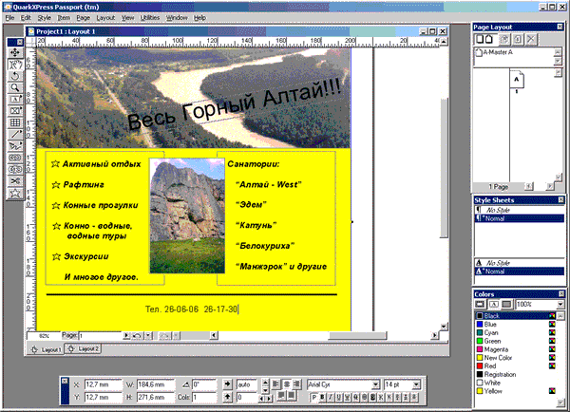

- Панель инструментов (палитра Tools)
QuarkXPress содержит инструменты, которые позволяют эффективно использовать номера рисунков, номера таблиц, элементы предметного указателя и т.д. Благодаря всем этим инструментам создание сложных проектов с помощью QuarkXPress значительно упрощается.
Для того чтобы их отобразить, необходимо воспользоваться командой Window → Show Tools (Окно → Показать инструменты).
Для выполнения задания необходимо:
- выбрать текстовое поле и переместить его в рабочую область с указанием координат расположения и размеров области;
- определить используемый стиль;
- ввести наполнение области.

- Панель размеров (палитра Measurements)
Вертикальные и горизонтальные линейки отражают используемую в настоящее время систему измерения. Монтажная область – это область вокруг страницы проекта, в которой можно временно размещать текстовые и графические блоки, а также линии. Элементы, целиком расположенные в монтажной области, не печатаются.
Для того чтобы их отобразить, необходимо воспользоваться командой Window → Show Measurements.(Окно → Показать размеры).к
Установка полей страницы. Размещение всех материалов публикации производится в границах полосы набора. Свободное пространство вокруг полосы набора называют полями. Размер полей одинаков для всех страниц публикации и задается один раз. В нашем случае вы должны ввести значения в 4 поля:
- Left (Левое) - 15 мм,
- Right (Правое) - 15 мм,
- Тор (Верхнее) - 20 мм,
- Bottom (Нижнее) - 20 мм.
- Установка числа колонок. В области Column Guides (Направляющие колонок) указывается количество колонок на странице публикации. Проверьте, чтобы значение параметра Columns (Колонки) было равно 1.
- Порядок построения документа в программе QuarkXPress
Для создания проекта выберите команду File → New → Project (Файл → Создать → Проект) или открыть существующий проект, выберите команду File → Open (Файл → Открыть). Для любого проекта на платформе Windows или Macintosh характерны следующие элементы.
- Точка начала координат линеек позволяет переустановить начало отсчета линейки, т.е. точку, которая соответствует делению 0 горизонтальной и вертикальной линеек.
- Имя открытого проекта отображается в строке заголовка, расположенном в верхней части окна проекта. Окно можно перемещать по экрану, перетаскивая его заголовок.
- Если окно проекта уменьшено или увеличено, то для того чтобы восстановить его прежние размеры, следует щелкнуть на кнопке Zoom (Масштаб), которая расположена в правом верхнем углу окна.
- Вы сможете свернуть окно проекта, воспользовавшись копкой Minimize (Свернуть) в строке заголовка. На платформе Macintosh данная кнопка имеет желтый цвет, а на платформе Windows это кнопка с горизонтальной линией.
- В QuarkXPress страница проекта имеет тень. Тень указывает на то, где начинается монтажная область.
- Установите флажок Automatic Text Box (Автоматически создавать текстовый блок) в диалоговом окне New(Создать) (для отображения которого необходимо воспользоваться командой File → New → Project (Файл → Создать → Проект), а также выберите значение Print (Печатный) из раскрывающегося списка Default Layout (Макет по умолчанию). Если этот флажок установлен, на первой странице нового макета будет присутствовать текстовый блок.
- Для переключения между страницами можно использовать соответствующее меню в нижней левой части окна проекта QuarkXPress. Для того чтобы воспользоваться этим меню, щелкните на кнопке с изображением треугольника.
- Поле масштаба. В этом поле отображается степень увеличения текущей страницы. Чтобы изменить масштаб, введите в этом поле значение в диапазоне от 10 до 800%, а затем нажмите клавишу Enter (Return) или щелкните в любом месте экрана.
Если вы щелкнете на кнопке Close (Закрыть), то будет закрыт проект. Если файл не был сохранен, то перед тем, как закрыть файл, программа предложит его сохранить.

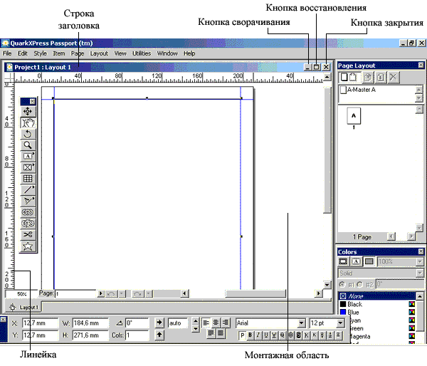
Окно проекта QuarkXPress

Строка меню расположена вдоль верхней границы окна программы. Чтобы отобразить или раскрыть меню, щелкните на его названии и удерживайте нажатой кнопку мыши. В меню можно выбрать любую доступную команду. Недоступные команды (т.е. те, которые нельзя применить в данный момент) выбрать нельзя. Недоступные команды меню в QuarkXPress отображаются затененными (серыми) буквами.
Чтобы выбрать одну из доступных команд меню, удерживая нажатой кнопку мыши, переместите указатель к соответствующей команде. Если рядом с именем команды содержится стрелка, то при выборе этой команды отображается следующее вложенное меню. Оно появляется автоматически при выделении команды верхнего уровня. Щелкните на этой стрелке, чтобы отобразить подменю. Например, на рис. представлено меню Size (Размер) и соответствующее подменю.

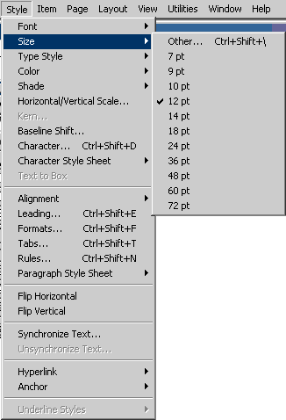
Выбор меню и подменю в QuarkXPress

Диалоговые окна
После названия некоторых команд меню можно увидеть троеточие. Выбор подобных команд приводит к отображению диалогового окна. Диалоговые окна позволяют оказывать значительное влияние на работу различных средств и функций QuarkXPress.
В некоторых диалоговых окнах присутствуют подменю. На это указывает стрелка в конце названия соответствующего элемента. Меню могут появиться и в результате выбора определенного значения из раскрывающегося списка.
В QuarkXPress широко используются вкладки, благодаря которым становится возможным объединение нескольких диалоговых окон в одном. В диалоговом окне может присутствовать до шести-семи вкладок. Для перехода на определенную вкладку (а также для отображения всех представленных на ней параметров) необходимо щелкнуть на ее корешке. Например, в диалоговом окне, представленном на рис. 1.4, содержится три вкладки (Formats (Форматы), Tabs (Табуляции) и Rules (Направляющие линии)).

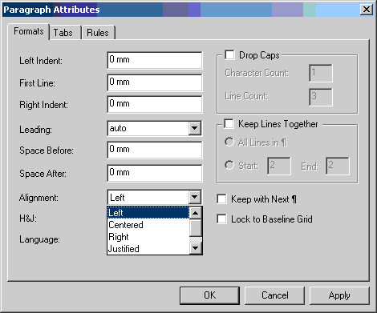
Раскрывающийся список Alignment на вкладке Formats диалогового окна Paragraph Attributes

В Windows и Mac OS с целью ускорить выполнение целого ряда операций используются контекстные меню. Щелкнув правой кнопкой мыши на определенном объекте (платформа Windows) или щелкнув на нем при нажатой клавише Control (платформа Macintosh), вы отобразите меню, в котором будут перечислены основные команды, применяемые к данному объекту. Благодаря этому можно избежать необходимости использования целого ряда диалоговых окно, меню и палитр. В QuarkXPress представлены новые контекстные меню, которые позволяют выполнять практически любые задачи при работе над проектом QuarkXPress. Чтобы воспользоваться контекстным меню, вам следует щелкнуть на выбранном объекте, при необходимости также нажав соответствующую клавишу.
- На платформе Macintosh для отображения контекстного меню по умолчанию используется комбинация Control+Щелчок. Однако ничто не мешает вам задать комбинацию клавиш Control+SHIFT+щелчок, выбрав значение Zoom (Масштаб) в области Control Key на вкладке Interactive (Интерактивность) диалогового окна Preferences (Установки) – команда Edit → Preferencesblnteractive (QwarkPress → Установки → Интерактивность). В случае использования трехкнопочной мыши Mac OS X автоматически назначит правой кнопке мыши функцию отображения контекстного меню.
- На платформе Windows для отображения контекстного меню достаточно щелкнуть на соответствующем объекте правой кнопкой мыши.
Вам необходим список комбинаций клавиш, доступных в QuarkXPress? Его можно совершенно бесплатно загрузить с Web-узла www.QXcentral.com.
Для перемещения между страницами используется команда GoTo(Перейти) из меню Page (Страница) или же обратиться к комбинации клавиш: Палитры Тools и Measurements.
Одним элементов интерфейса QuarkXPress является набор палитр, которые позволяют выполнять различные задач в процессе работы над макетом; при этом можно не обращаться к меню. Подобно контекстным меню и комбинациям клавиш, палитры позволяют сэкономить немало времени, поэтому будьте готовы к тому, что палитры будут постоянно использоваться вами при работе. Вне всякого сомнения, палитру Tools (Инструменты), которую также называют палитрой инструментов, и палитру Measurements (Измерения) вы будете использовать при работе наиболее часто.

